- Go to http://www.footprintcalculator.org/ to calculate your own ecological footprint. The calculator has a middle-aged and American bias, but does still give you an idea of the width of your footprint.

- Go to http://data.footprintnetwork.org/#/ to find out what the concepts
- ecological deficit/reserve
- total ecological footprint
- ecological footprint per person
- total biocapacity
- biocapacity per person
mean. Compare the Finnish figures with one other country of your choice.

- Answer to the content questions.
a) Mitä “World Overshoot Day” tarkoittaa?
Sitä vuosittain vaihtelevaa ja nykyään yhä aikaisemmin tulevaa päivä(määrä)ä,
jona maapallon asukkaat ovat käyttäneet planeettamme vuodeksi tuottamat
luonnonvarat.

b) Miten vuosittainen “Overshoot Day” -ajankohta lasketaan?
Maapallon vuoden aikana tuottamat luonnonvarat on jaettu koko maapallon
väestön vuosittaisella noiden luonnonvarojen tarpeella.

c) Mitkä eri tekijät vaikuttavat päivän ajankohtaan?
Esim. hiilidioksidipäästöjen suhde maapallon hiilinieluun, metsien hakkuu,
ylikalastus, kyky käsitellä jätettä, energiankulutus sekä maapallon väkiluku.

- Work with a partner. Explain a word from your list (given to you separately) and give your partner a point for each word (s)he gets right.

- Find the following words in the box

hiili uusiutuva
kuitu biopolttoaine
ekoteko päästö
paperimassa aurinko-
vesivoima saaste

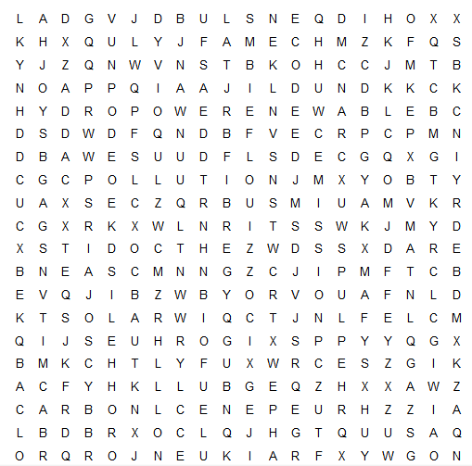

- Complete the crossword

Across Down
2. hiili(dioksidi) 1. elinympäristö
3. keinokastelu 4. ylikalastus
7. metsien hävittäminen/hakkuu 5. kasvimyrkky
8. maaperä 6. kuluttaminen
10. hyönteismyrkky 9. hedelmällinen
11. ilmasto
12. (maaperän) kuluminen

